**Wie können innovative Räume Forschung, Lehre und Transfer verändern? Austausch am 12. März bei der Wissenschaftswoche 2025**

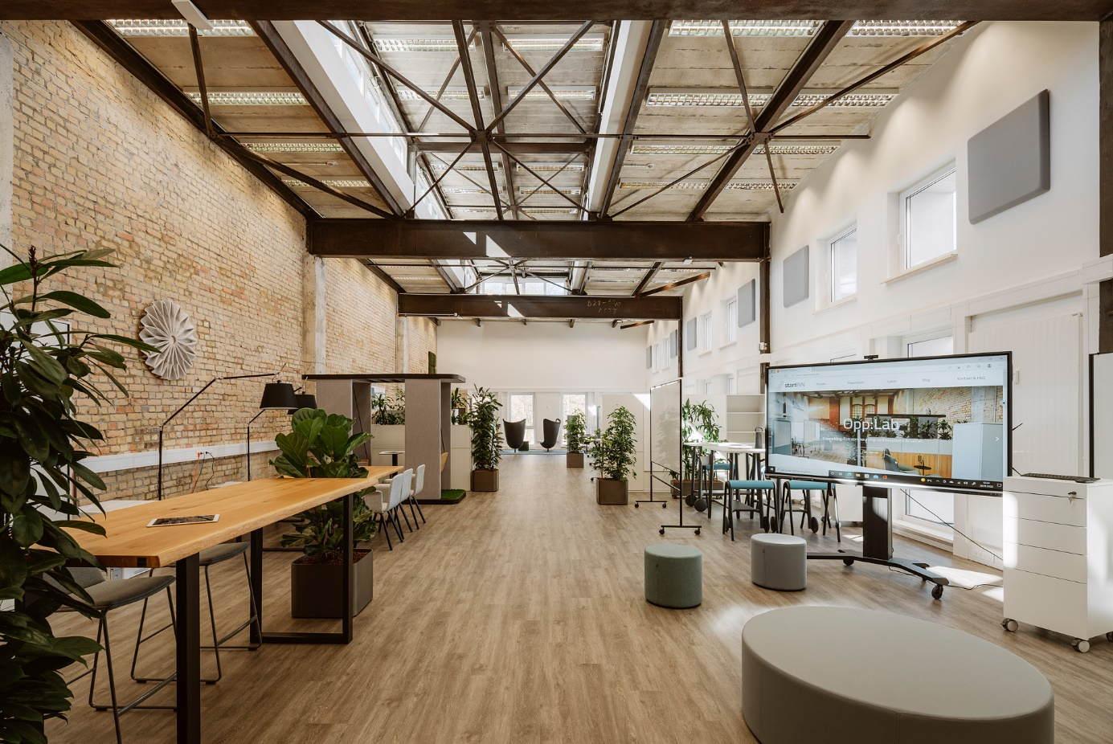

**Bildunterschrift:** Das Opp:Lab ist einer von mehreren innovativen Räumen der TH Wildau, um die es bei der Veranstaltung „Active Learning Spaces, Living Labs & Co“ am 12. März bei der Wildauer Wissenschaftswoche geht.

**Bild**: FG Inno / TH Wildau

**Subheadline:** Wildauer Wissenschaftswoche 2025

**Teaser:**

**Wie können innovative Räume und Raumkonzepte Forschung, Lehre und Transferaktivitäten von Hochschulen verändern und verbinden? Um diese Frage geht es bei der Veranstaltung „Active Learning Spaces, Living Labs & Co“ am 12. März im Rahmen der Wissenschaftswoche 2025 an der TH Wildau. Anhand konkreter Praxisbeispiele werden die Chancen moderner Arbeitsumgebungen diskutiert.**

**Text:**

Der Hochschulsektor befindet sich durch gesellschaftliche Transformationsprozesse und neue Anforderungen an Bildung und Forschung in einem kontinuierlichen Wandel. Innovative Räume und Raumkonzepte wie Active Learning Spaces und Environments, Living Labs, Maker- oder Coworkingspaces haben an Bedeutung gewonnen. Sie bringen nicht nur Veränderungen der Infrastruktur mit sich, sondern beeinflussen auch grundlegende Funktionen und Aufgabenbereiche von Hochschulen.

**Potenzial kreativer Raumkonzepte**

Welche Veränderungen und Möglichkeiten diese innovativen Räume mit sich bringen, diskutieren Expert*innen am 12. März 2025 bei der Wissenschaftswoche 2025 an der Technischen Hochschule Wildau (TH Wildau). Die Veranstaltung „Active Learning Spaces, Living Labs & Co“ präsentiert diese innovativen Raumkonzepte als Repräsentanten eines neuen Verständnisses von Hochschulen, wonach Lehre, Forschung und Transfer nicht länger als in sich geschlossene Tätigkeitsfelder betrachtet werden. Die Bereiche werden zukünftig eher als integrative Prozesse gesehen, die durch kreative und kollaborative Umgebungen wie beispielsweise Coworkingspaces Spaces unterstützt werden.

**Innovative Räume an der TH Wildau**

Auch wenn es unterschiedliche Konzepte für innovative Räume gibt, teilen sie alle grundlegende Prinzipien wie Nutzer*innen-Zentrierung, Praxisnähe und Kollaboration. Active Learning Spaces und Environments konzentrieren sich auf didaktische Innovationen im Lehrbetrieb. Living Labs und Reallabore setzen den Fokus auf eine starke Verknüpfung von Forschung und (gesellschaftlichem) Transfer. Bei den Maker- und Coworkingspaces stehen die praktische Anwendbarkeit von Wissen, Austausch und Vernetzung sowie die Förderung unternehmerischer Kompetenzen im Mittelpunkt. Die TH Wildau bietet in allen drei Bereichen kreative Räume auf dem Campus, darunter beispielsweise das Opp:Lab als Coworkingspace, das NUDAFA Reallabor für interkommunale Radverkehrsförderung oder das ViNN:Lab als innovativer Makerspace, der allen kreativen Köpfen in der Region offen steht.

In der Veranstaltung am 12. März werden die Expert*innen diese und weitere Praxisbeispiele vorstellen. Interessierte sind herzlich eingeladen, sich an dem Austausch zu beteiligen oder einfach nur einen Überblick der kreativen Räume und der damit verbundenen Möglichkeiten an der TH Wildau kennenzulernen.

**Alles auf einen Blick**

**Was:** „Active Learning Spaces, Living Labs & Co: Wie innovative Räume Forschung, Lehre und Transfer verändern und verbinden“  
**Wann:** 12. März 2025, 13:30 – 16.30 Uhr   
**Wo:** Campus der Technischen Hochschule Wildau, Opp:Lab, Halle 21, Raum B1-24

**Anmeldung:** <https://t1p.de/wissenschaftswoche2025>

**Weiterführende Informationen zur 14. Wildauer Wissenschaftswoche**

Das gesamte Programm der Wildauer Wissenschaftswoche vom 10. bis 14. März 2025 und die Möglichkeit zur Anmeldung stehen auf der Veranstaltungs-Website [www.th-wildau.de/wissenschaftswoche](http://www.th-wildau.de/wissenschaftswoche) zur Verfügung.

**Fachliche Ansprechperson TH Wildau:**

Prof. Dana Mietzner  
Innovations- und Regionalmanagement  
Technische Hochschule Wildau  
Hochschulring 1, 15745 Wildau  
Tel.: +49 (0)3375 508 199  
E-Mail: [dana.mietzner@th-wildau.de](mailto:dana.mietzner@th-wildau.de)

**Ansprechpersonen Externe Kommunikation TH Wildau:**

Mike Lange / Mareike Rammelt

TH Wildau

Hochschulring 1, 15745 Wildau

Tel. +49 (0)3375 508 211 / -669

E-Mail: [presse@th-wildau.de](mailto:presse@th-wildau.de)